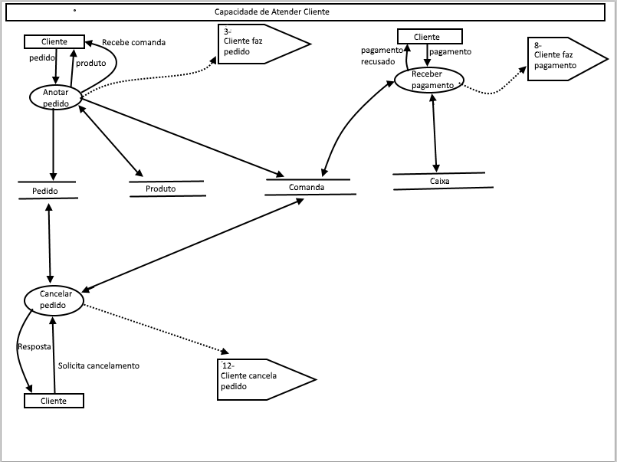

RN-0001: Quando a solicitação de cancelamento não puder mais ser cancelada, a atendente fornece a informação de negação.

RN-0002: Quando o pagamento não puder ser realizado, a balconista deve fornecer a informação de negação.

RN-0003: Enquanto o pagamento não for realizado, a comanda deve permanecer com status pendente.

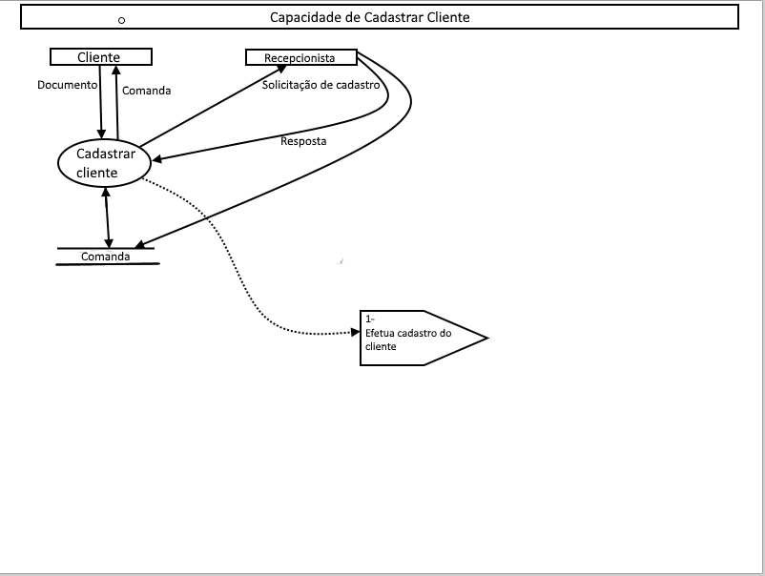

RN-0004: Se o for verificado no documento que o cliente é menor de 18 anos, recepcionista deve negar entrada do cliente ao local e não efetuar o cadastro.

RN-0005: Quando não houver documento, a recepcionista não deve efetuar o cadastro do cliente.

RN-0006: Quando recepcionista efetuar o cadastro, deve anexar o nome do cliente a uma comanda e fornecer a comanda ao cliente.

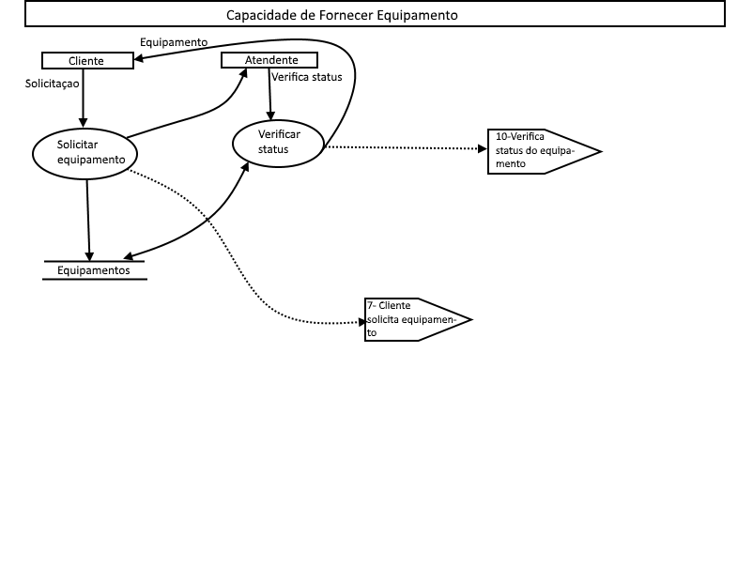

RN-0007: Quando o equipamento solicitado está com status indisponível, a atendente deve informar ao cliente que o produto está indisponível.

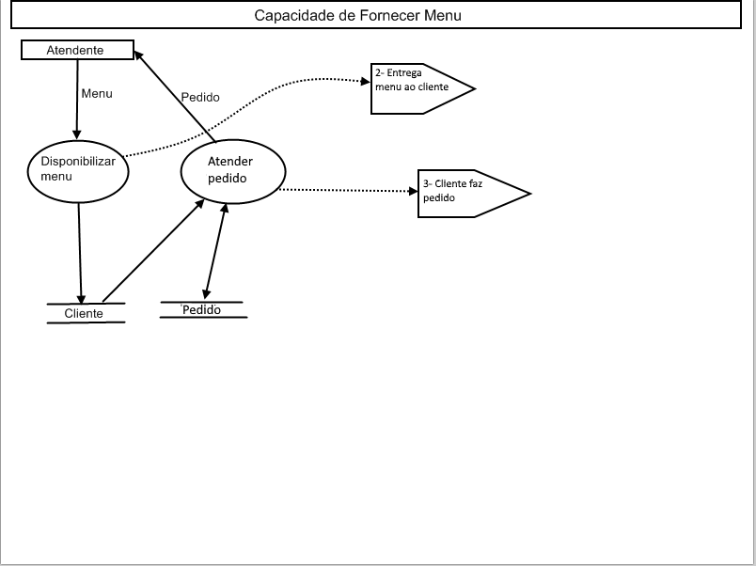

RN-0008: Quando o pedido não puder ser atendido, a atendente fornece a informação de negação.

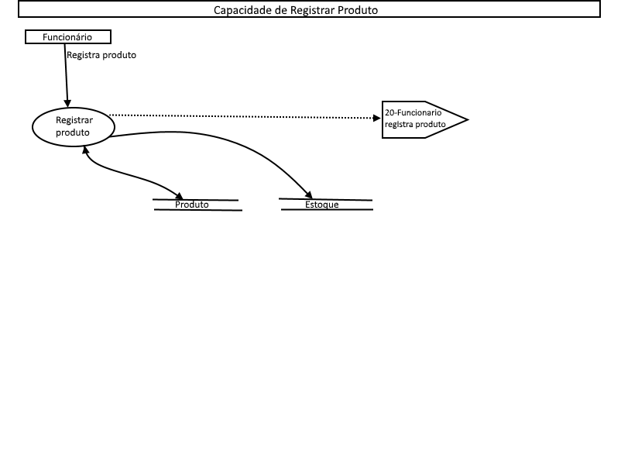

RN-0009: Quando o produto estiver com algum defeito, o funcionário deve informar o fornecedor e solicitar a troca.